LAPORAN AKHIR PRAKTIKUM PEMROGRAMAN WEBSITE PRAKTIK

“Website Noodles & Co”



Diajukan oleh :

|  |  |
| --- | --- |
| Mia Anggreini | 5220311004 |
| Herman Prakoso | 5220311010 |
| Fitrah Handayani | 5220311017 |
| Sandi Putra Pratama | 5220311020 |
| Nassa Fadilla | 5220311022 |
| Yesty Anggela | 5220311034 |

**PROGRAM STUDI SISTEM INFORMASI FAKULTAS SAINS & TEKNOLOGI UNIVERSITAS TEKNOLOGI YOGYAKARTA YOGYAKARTA**

**2024**

**TAMPILAN UNTUK ADMIN**

* **Login Admin**

Tampilan login admin

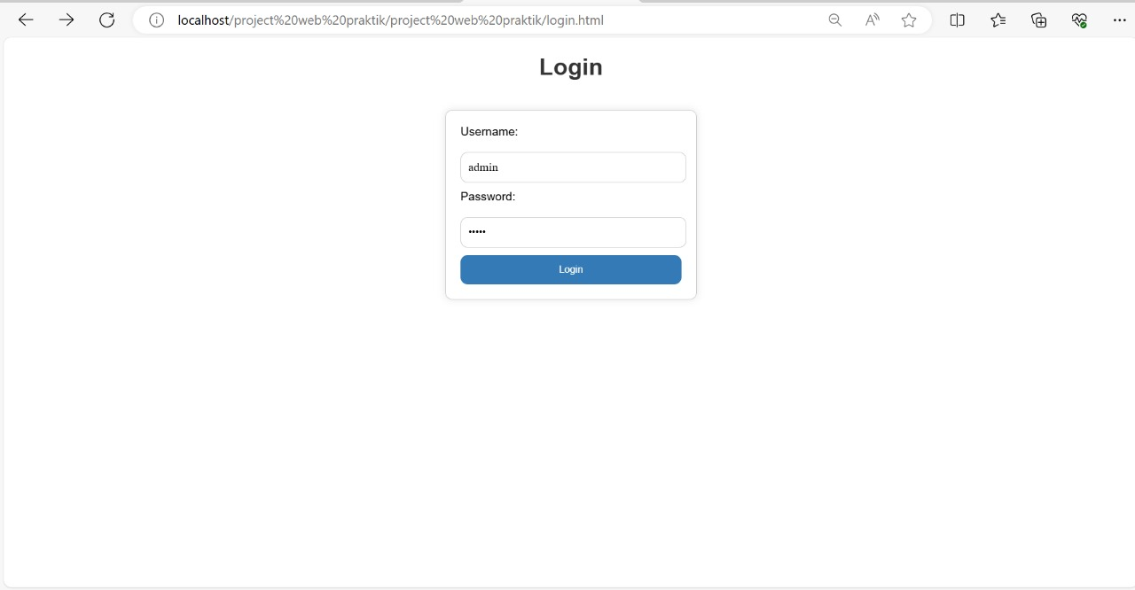

* **Database Admin**

Tampilan setelah admin loding

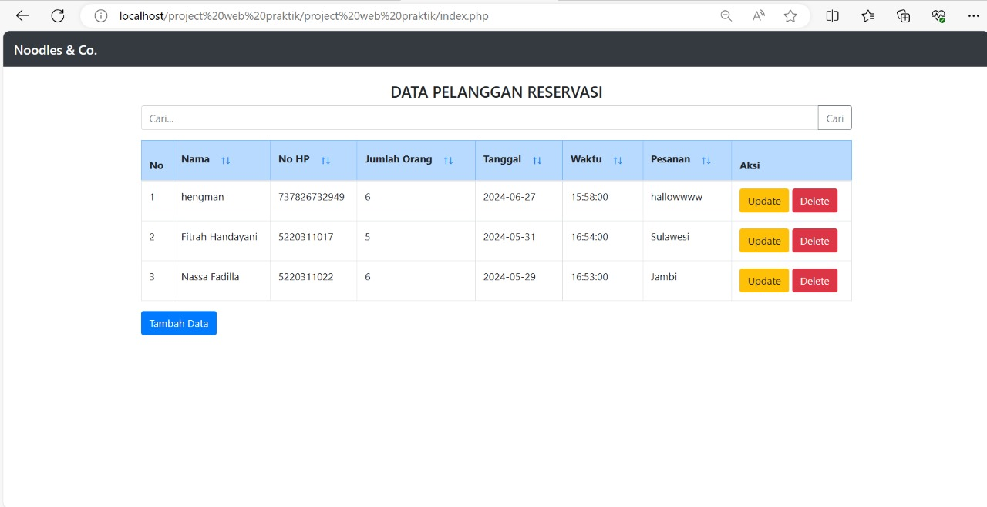

* **Form Pengisian Data Pelanggan Inputan Admin**

Tampilan form pengisian data pelanggan yang di inputan oleh admin

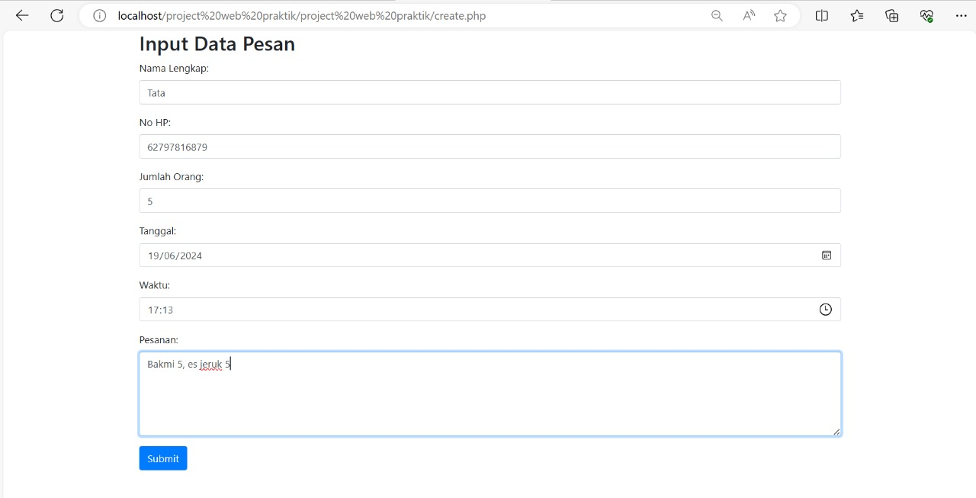

* **Update Admin**

Tampilan form update/edit data pelanggan yang dilakukan oleh admin

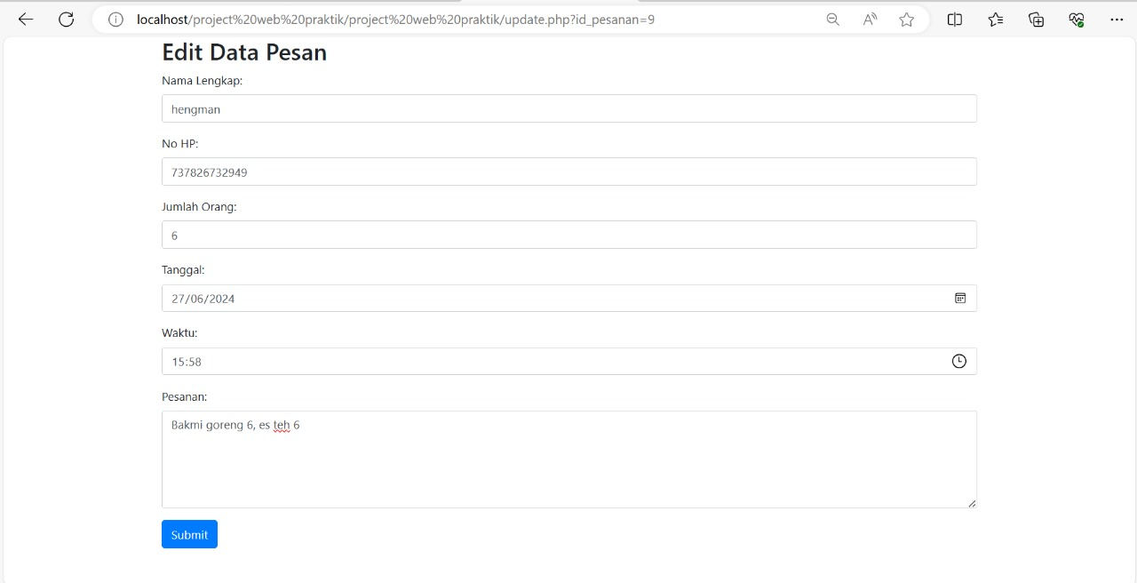

* **Database**

Tampilan data setelah ditambah

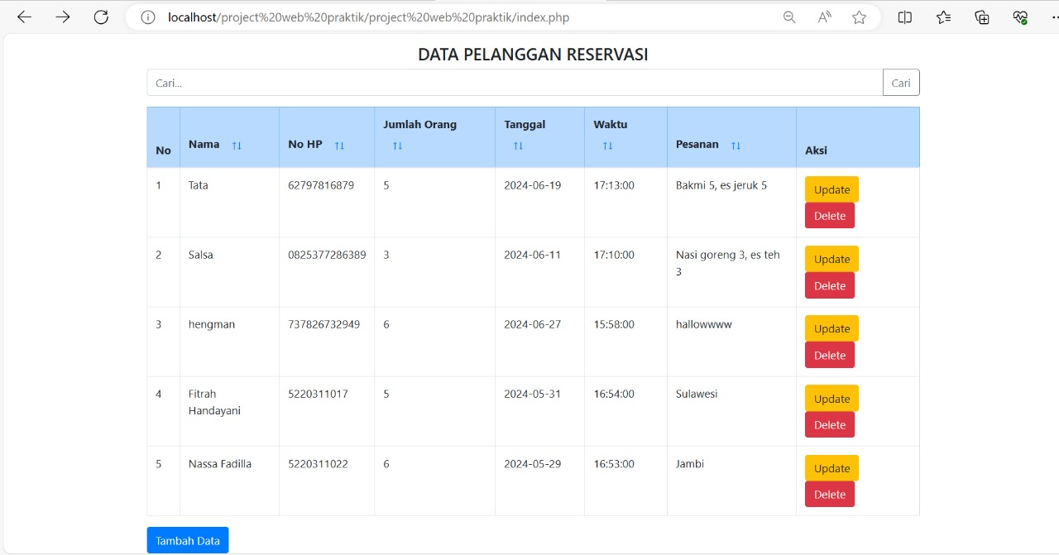

* **Update Database**

Tampilan data setalah dilakukan update

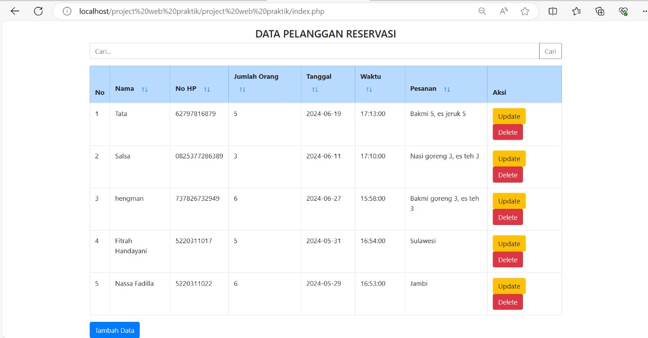

* **Input Data**

Inputan data pesanan dari pelanggan

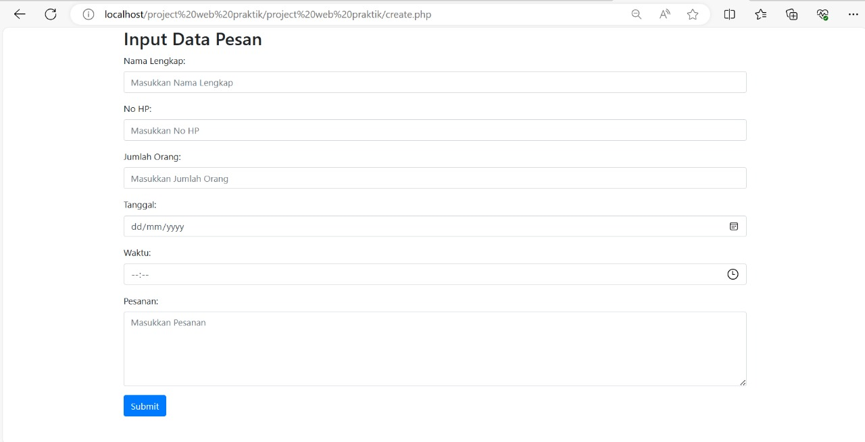

* **Delete Data**

Tampilan setelah mengklik tombol delete pada salah satu data pelanggan

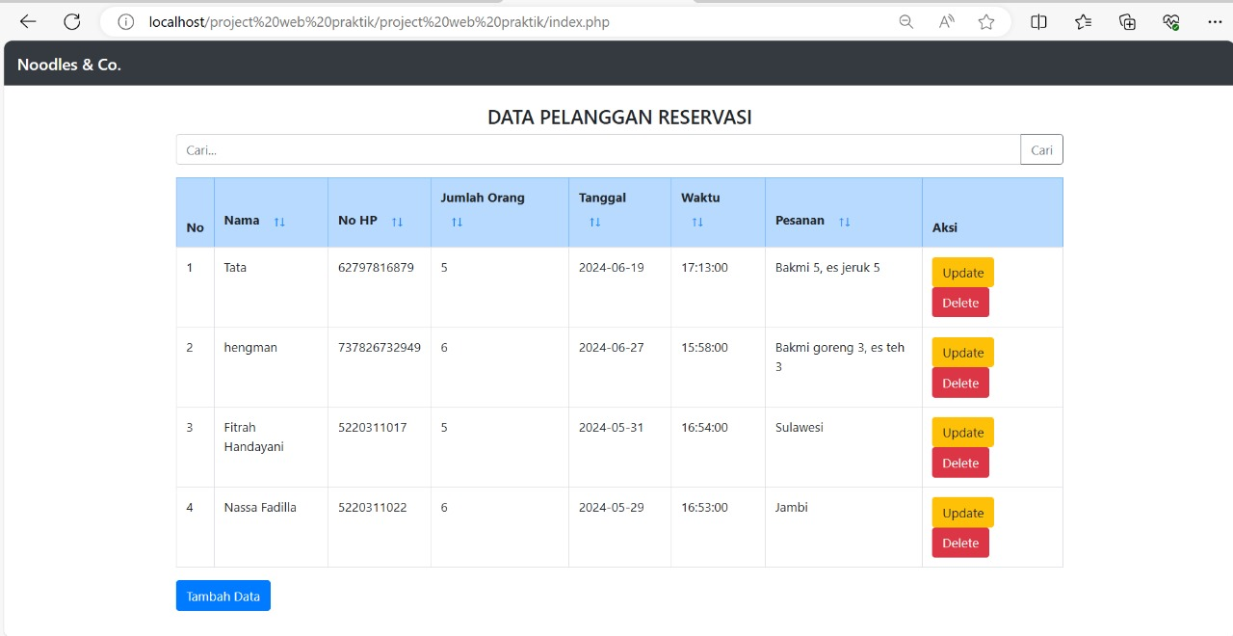

* **Fitur Search**

Tampilan fitur seacrh untuk mencari data pelanggan

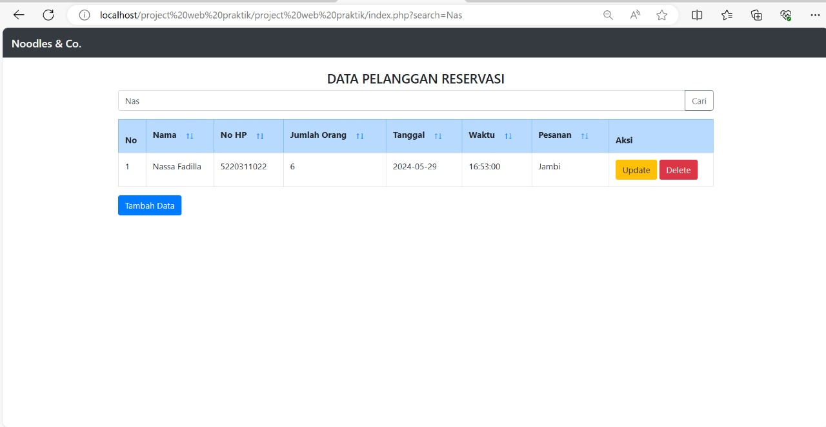

* **Database PhP**

Tampilan database pada php MyAdmin

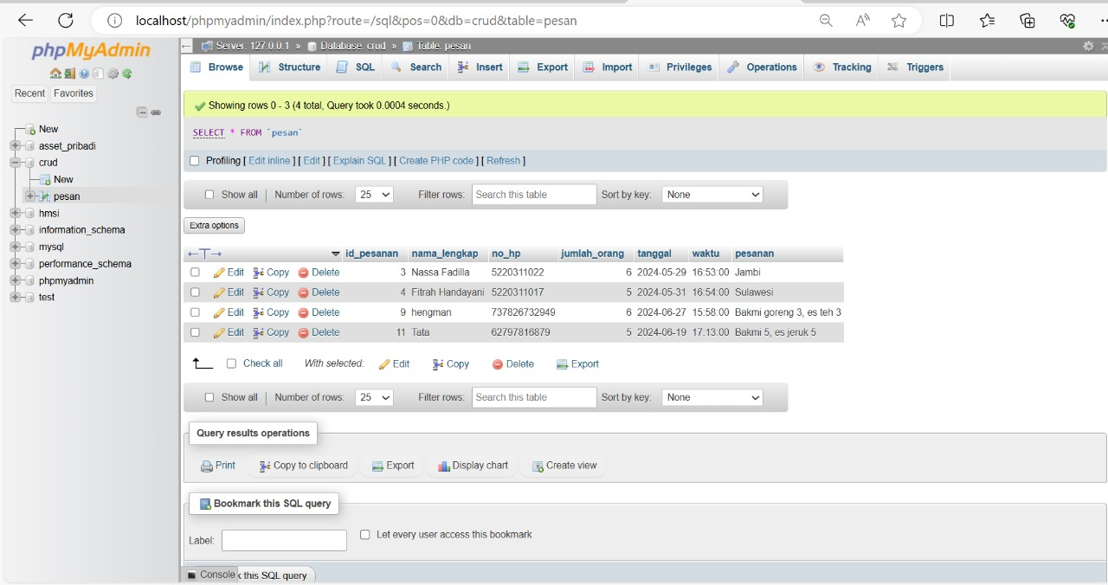

**TAMPILAN WEBSITE UNTUK PELANGGAN**

* Tampilan Awal Home

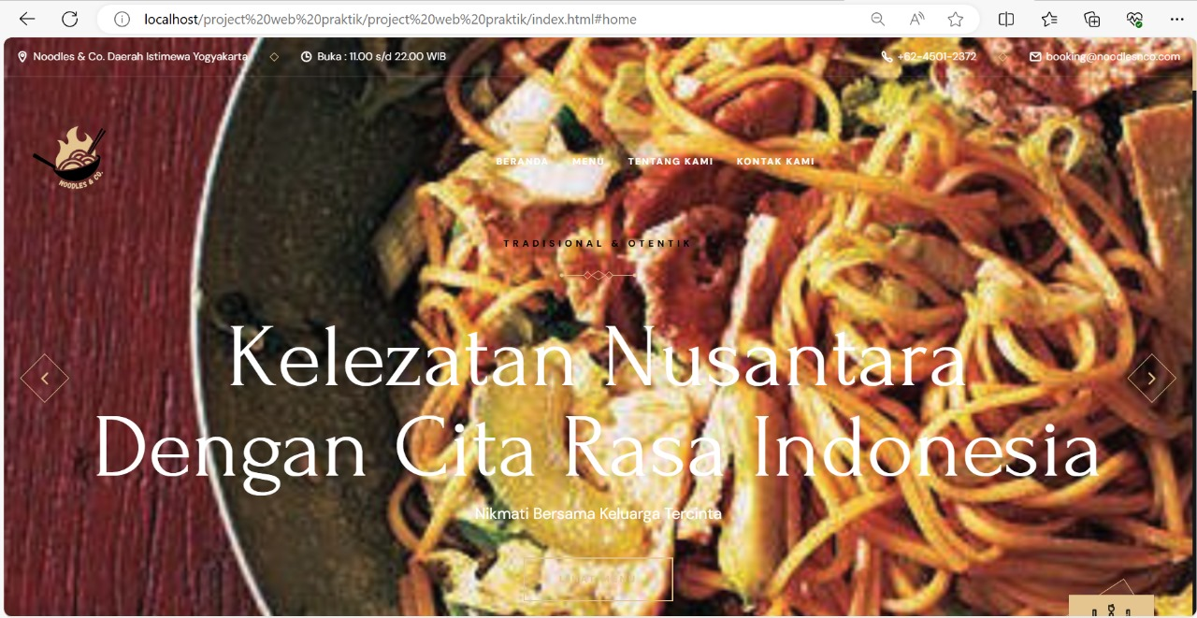

* Tampilan Menu Terbaik di Restaurant

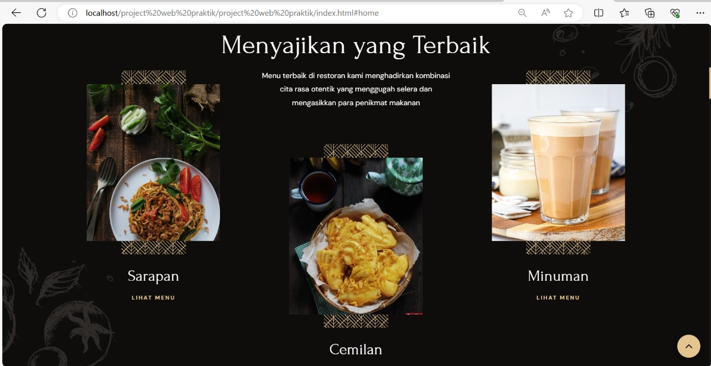

* Tampilan About Us

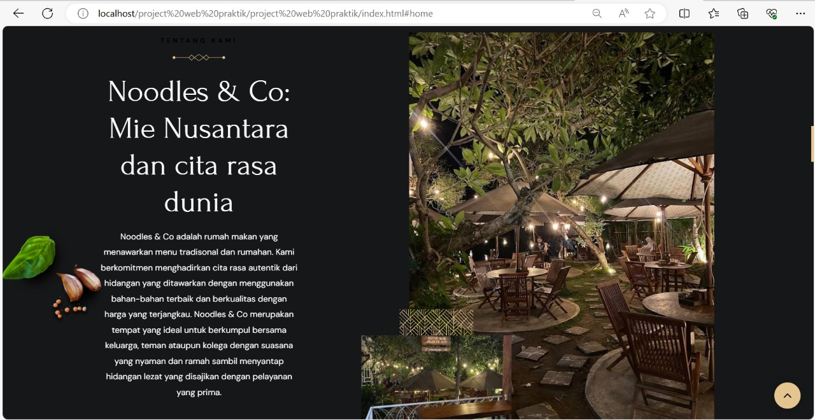

* Tampilan Menu

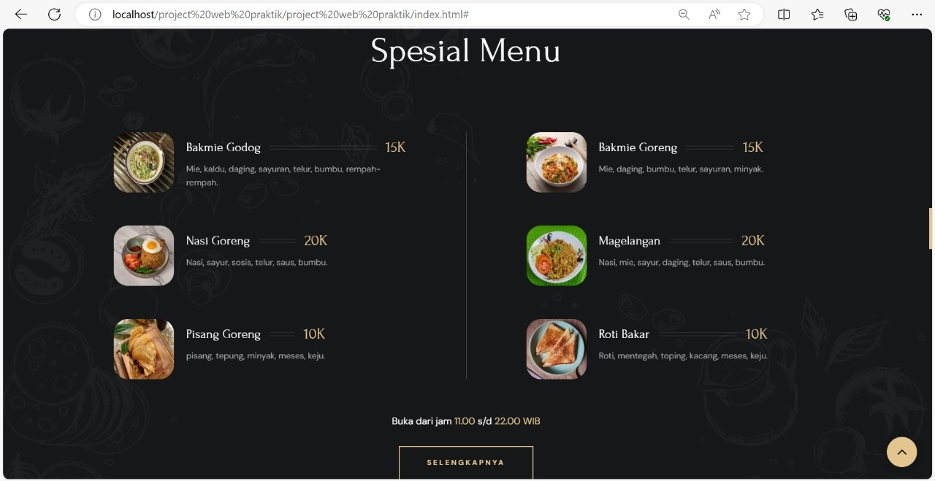

* Tampilan Tambahan Pada Home

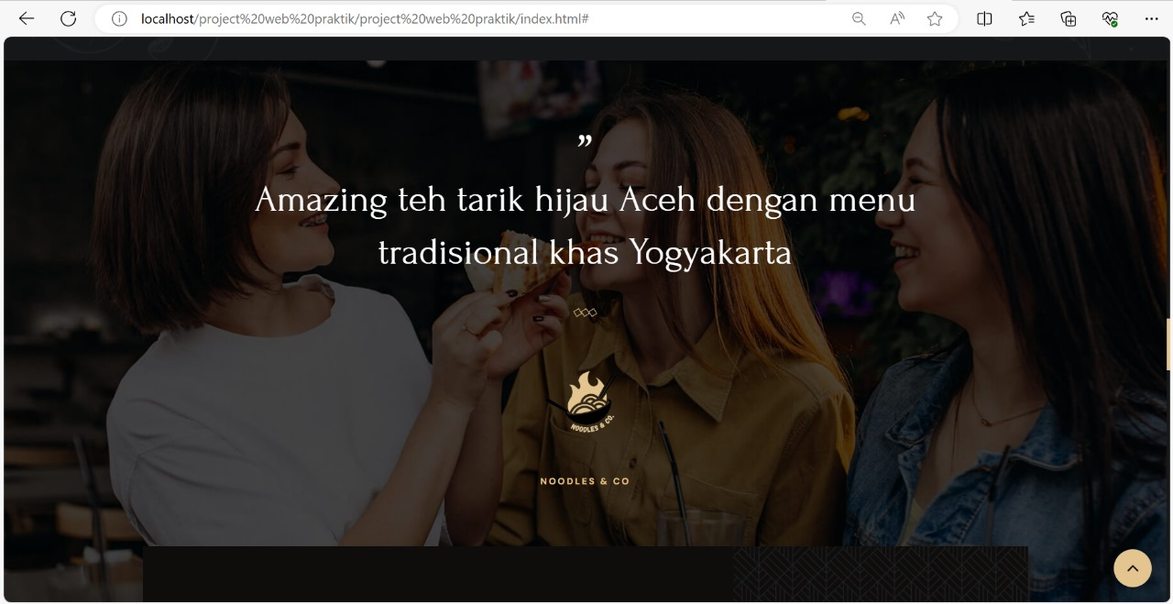

* Tampilan Kontak Kamu dan Perintah Untuk Pelanggan Jika Ingin Memesan

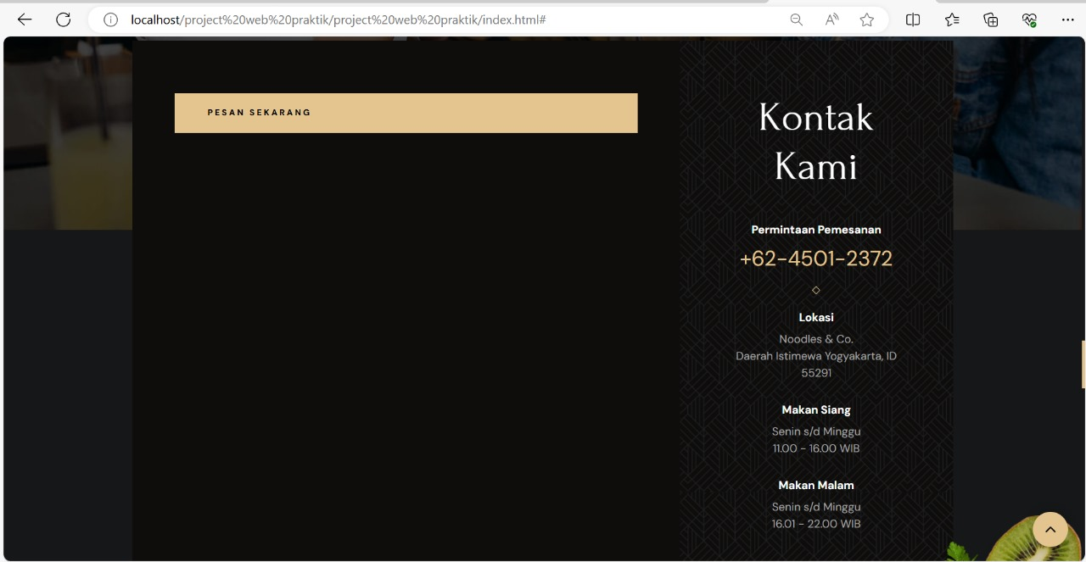

* Tampilan Form pada Pelanggan untuk Reservasi



* Tampilan Kelebihan dari Restaurant “Noodles & Co”

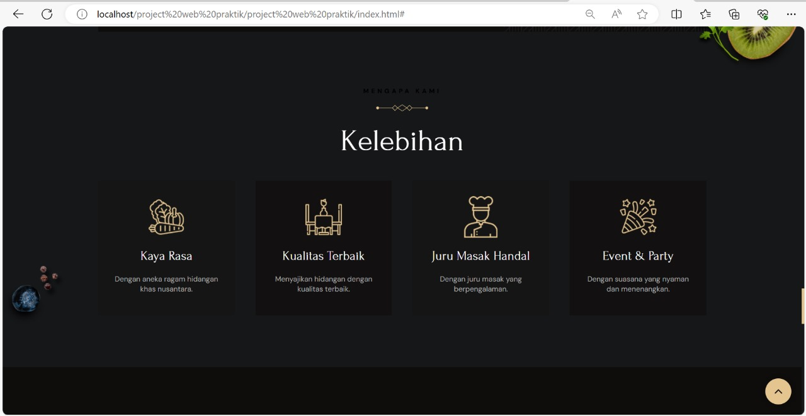

* Tampilan Event/Kegiatan yang Akan Datang Pada Restaurant “Noodles & Co”

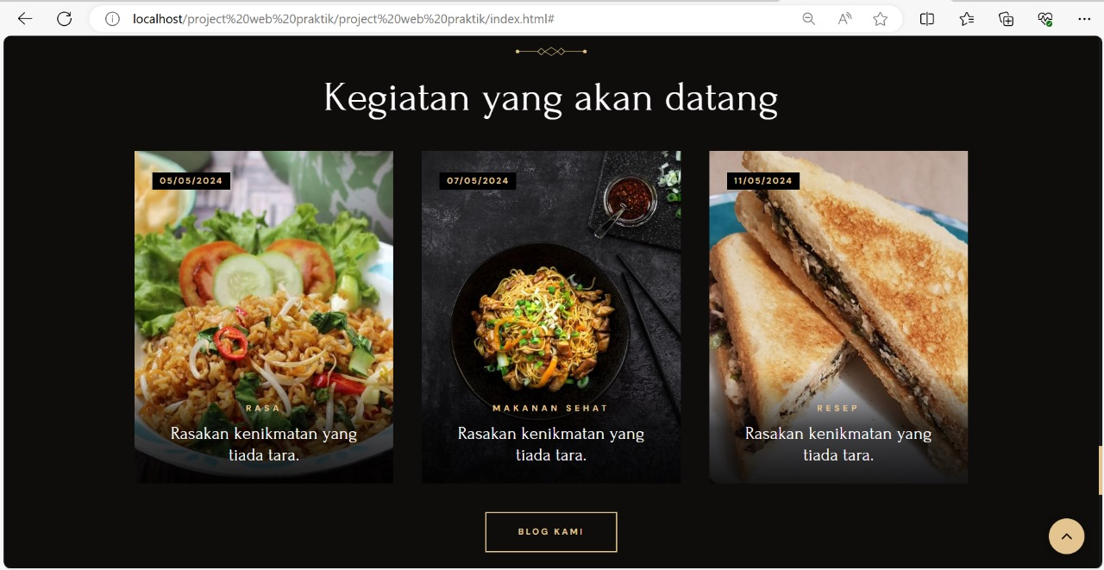

* Tampilan Footer Pada Restaurant “Noodles & Co”

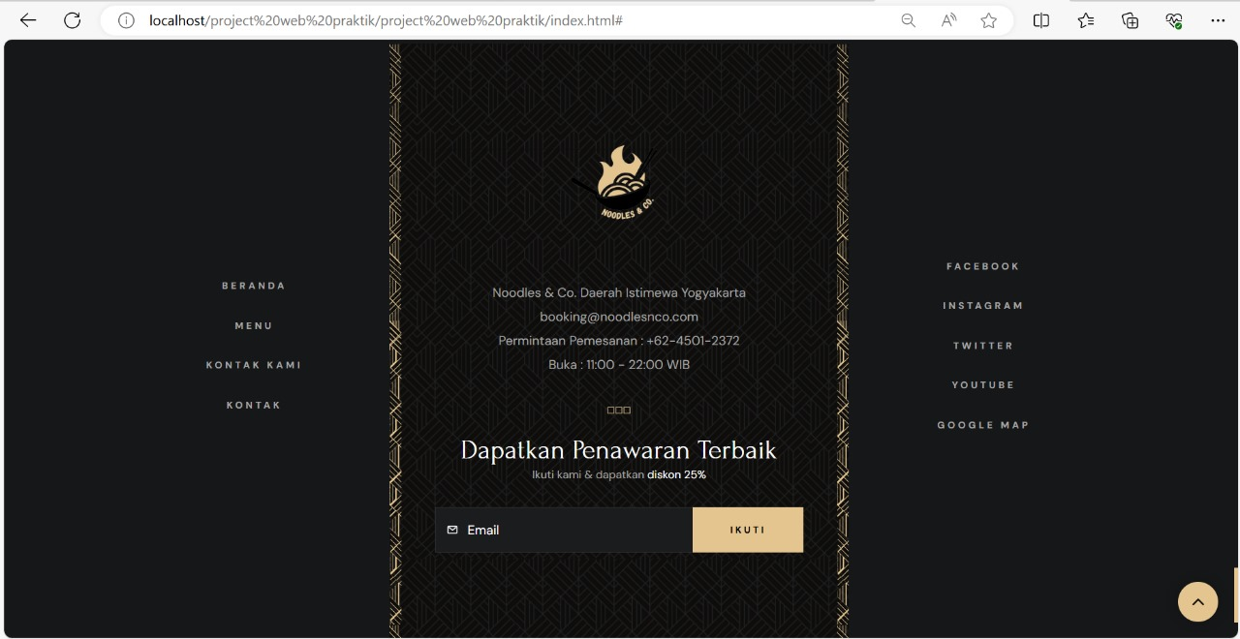

**LINK DRIVE PADA WEBSITE NOODLES & CO**

<https://drive.google.com/file/d/1fp34Im3kfUrqYJJHBpkY_0-UZfnJDF3w/view?usp=sharing>